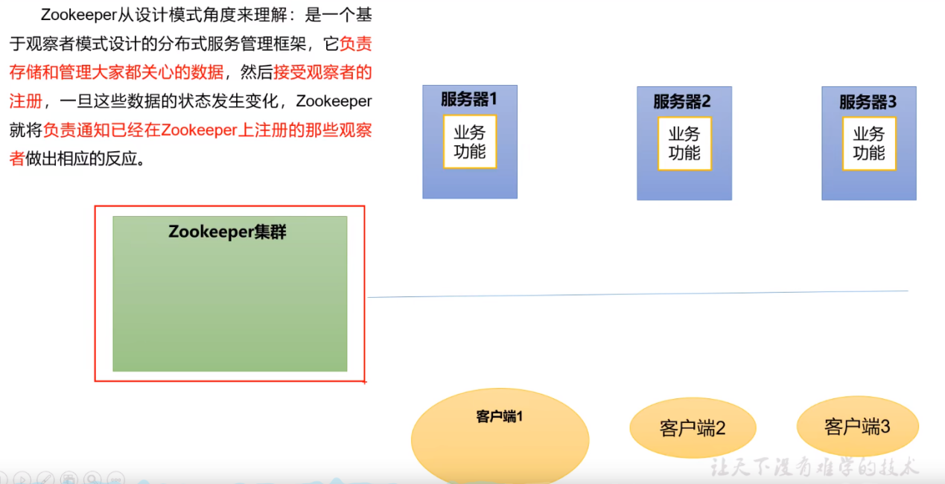

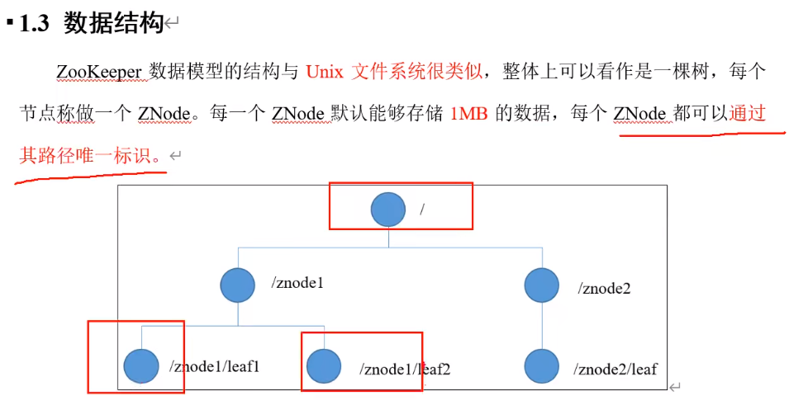

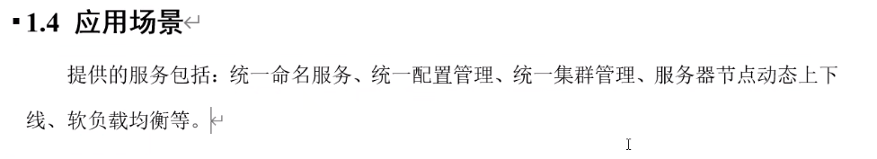

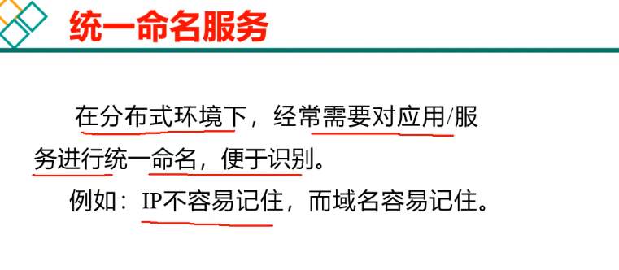

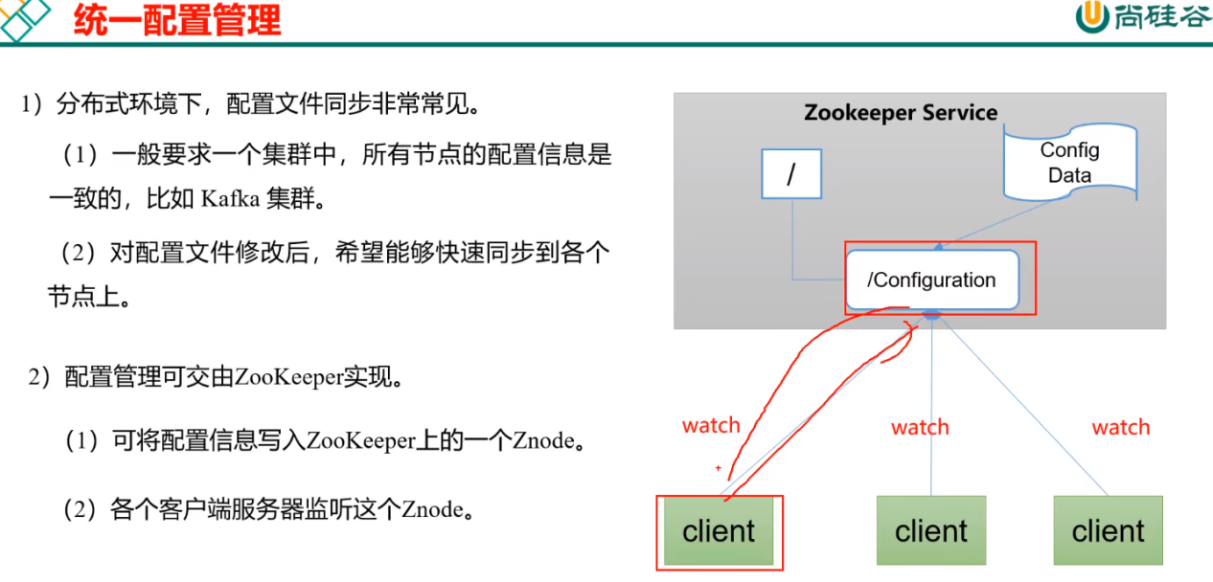

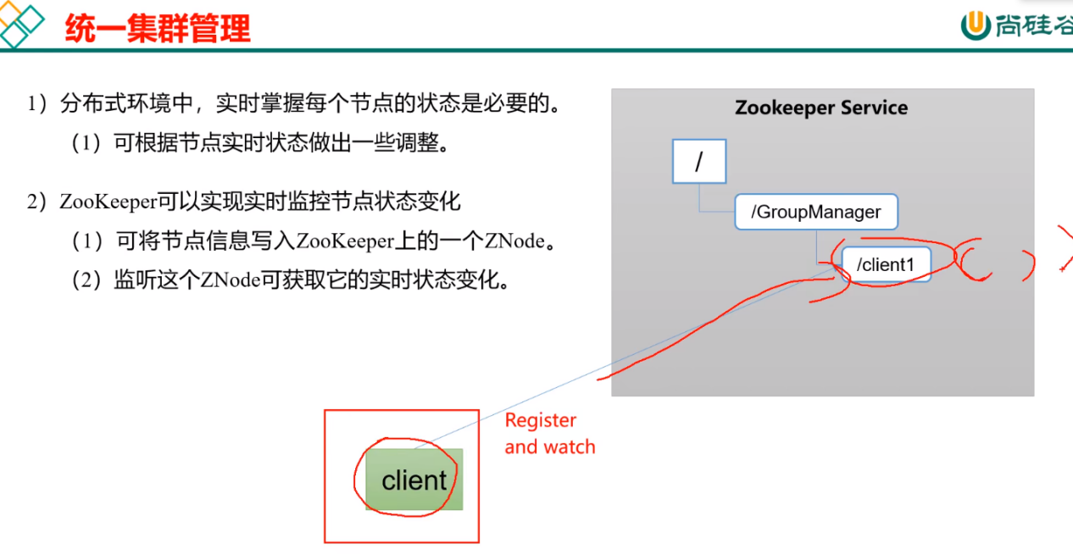

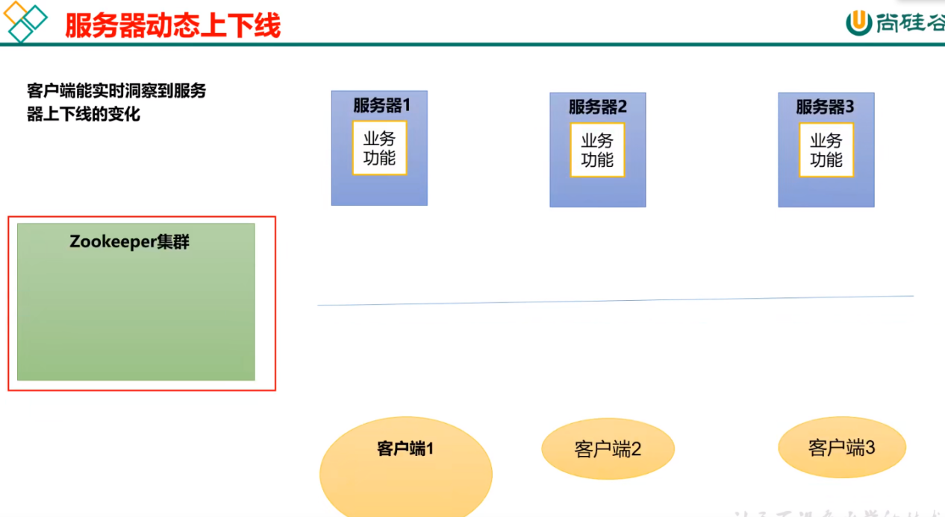

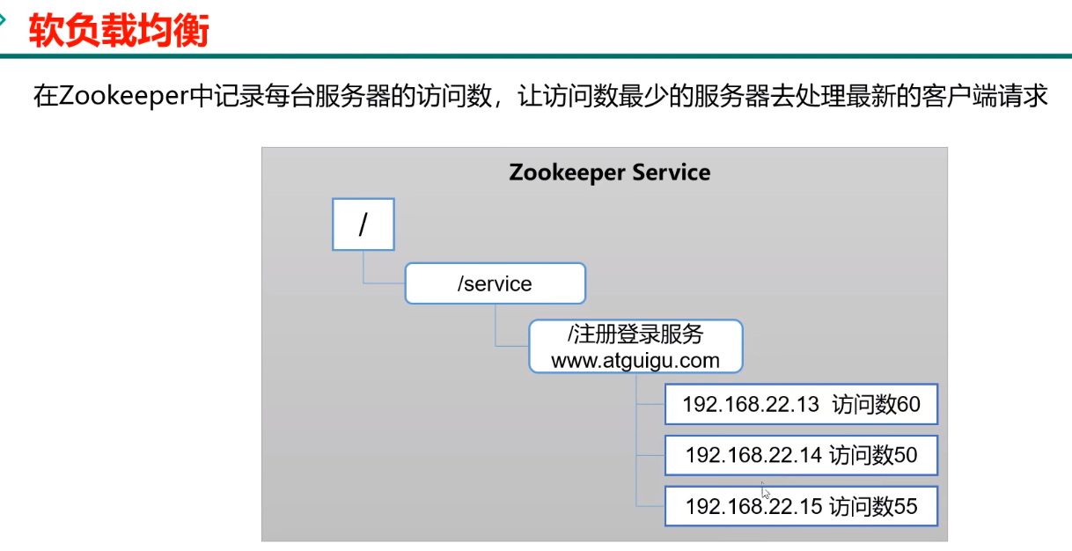

#### Zookeeper本地（单机）安装

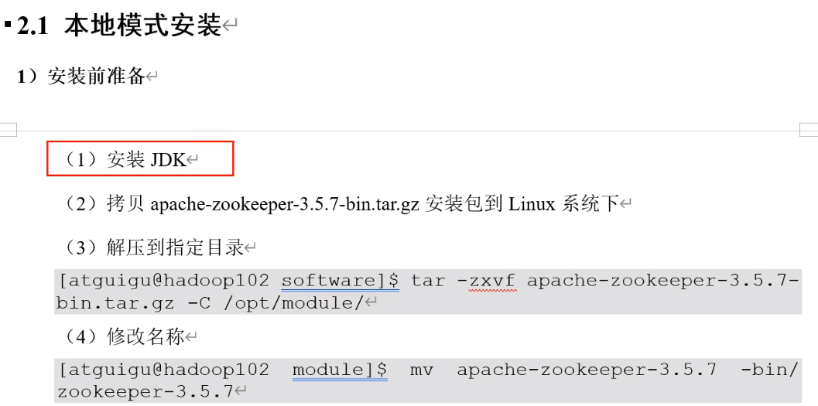

单机启动

然后解压出来，然后修改conf文件夹下面的zoo_simple.cfg文件里面的dataDir路径

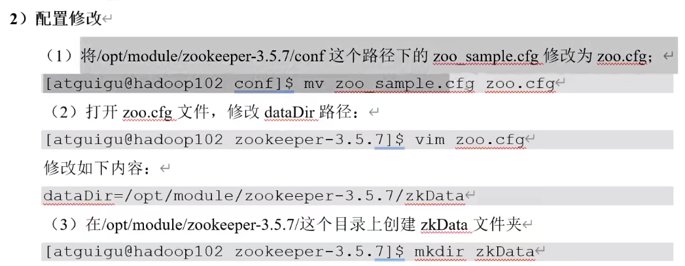

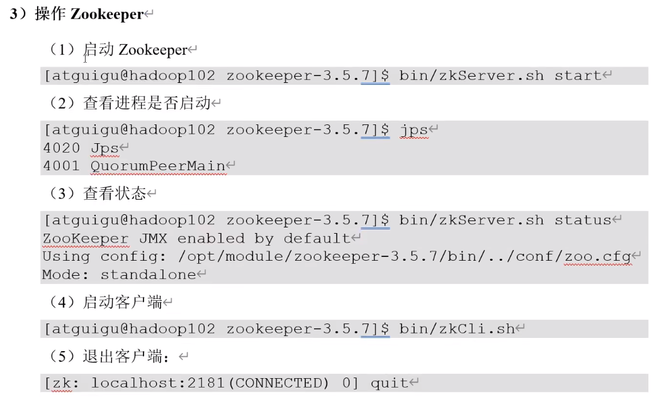

#### 配置属性

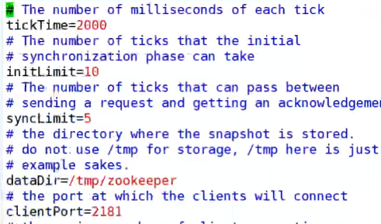

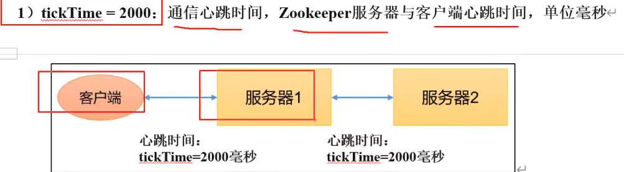

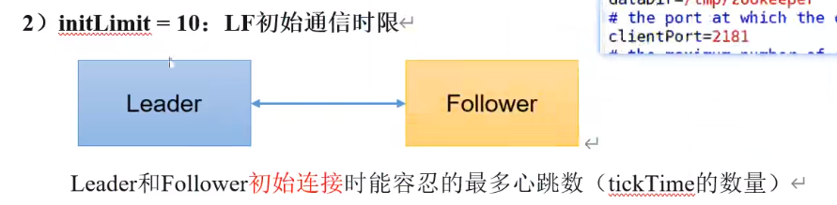

10 个2000毫秒，即20S

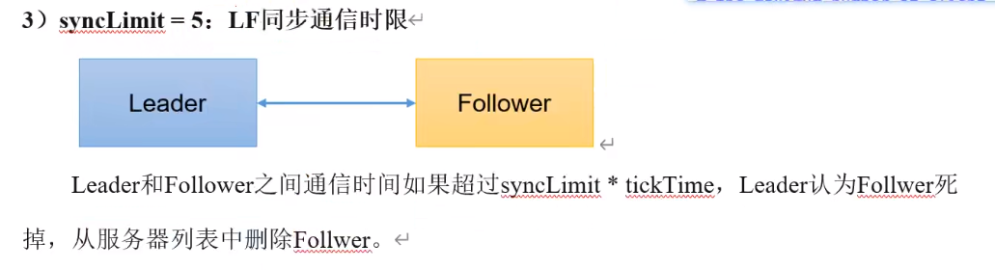

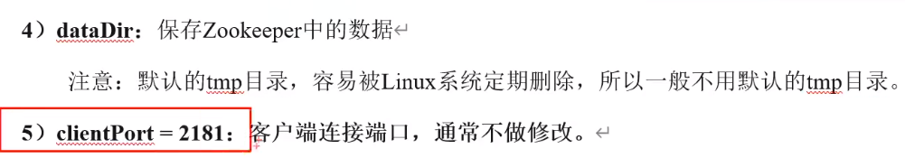

#### Zookeeper集群安装

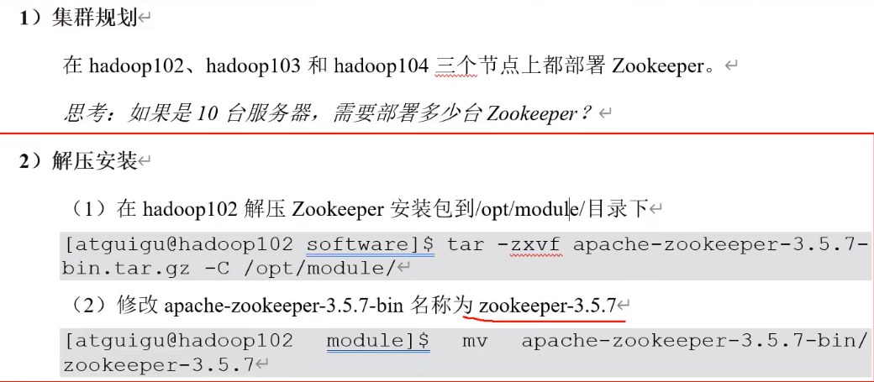

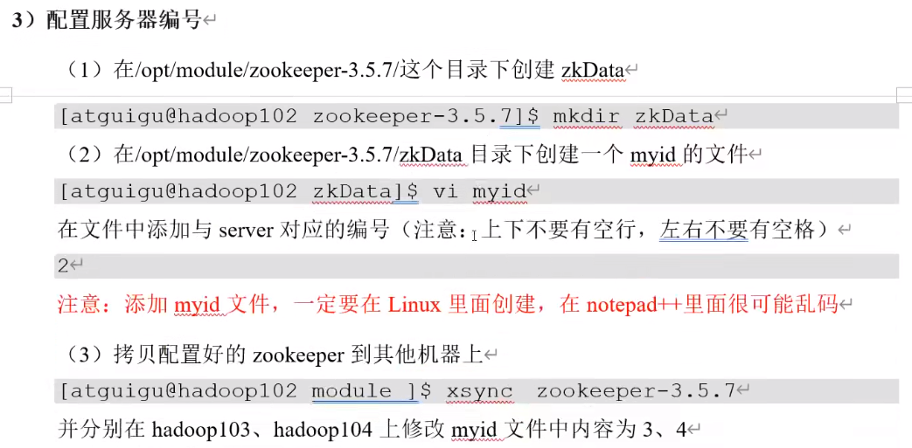

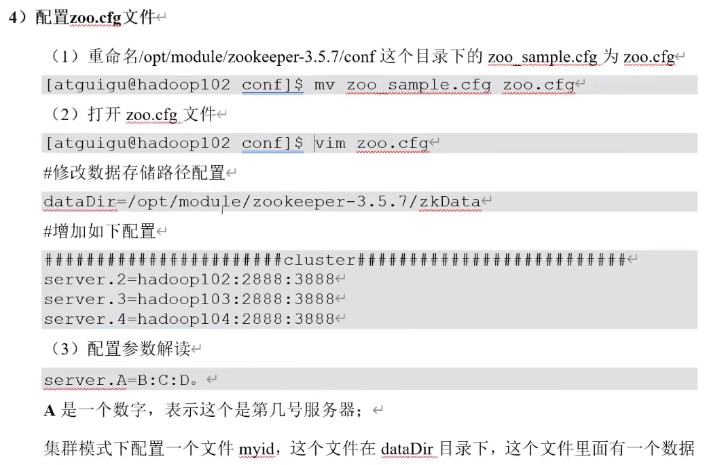

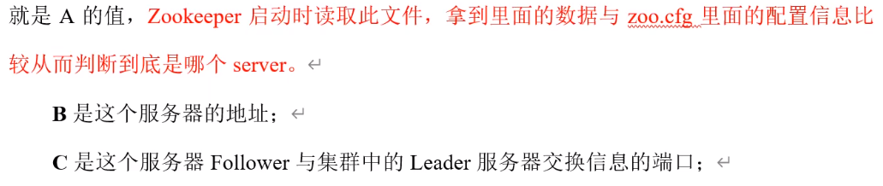

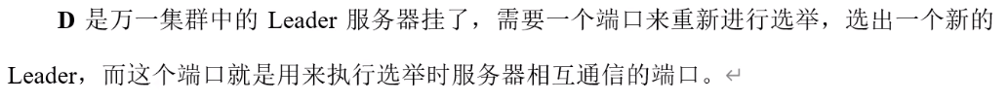

#### Zookeeper选举

启动时候选举

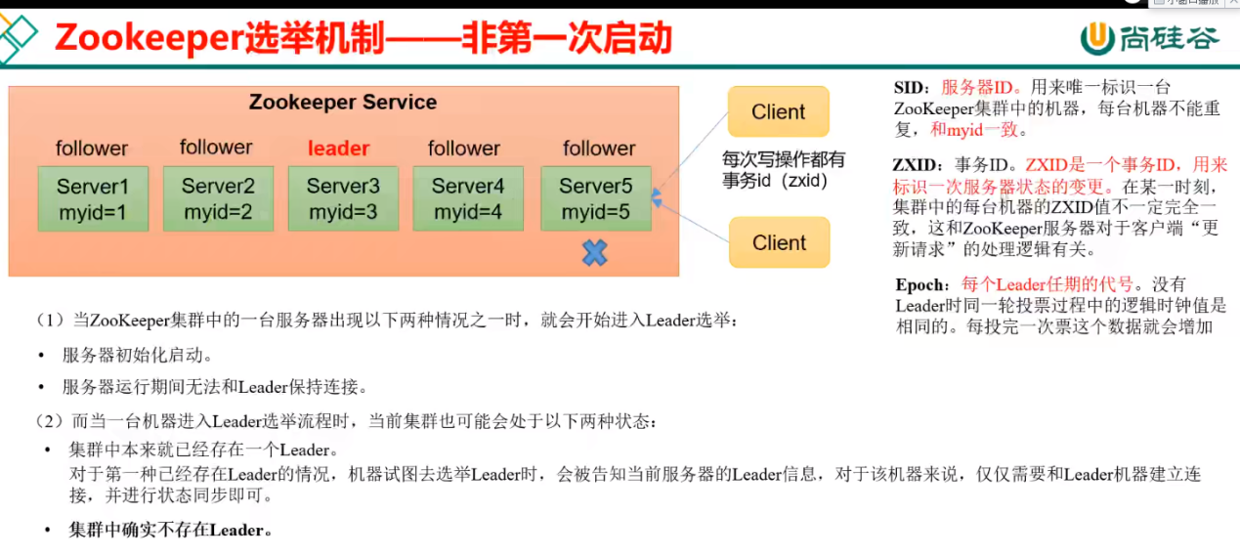



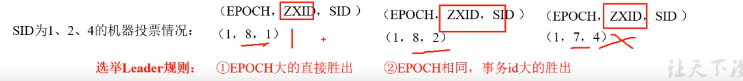

#### 监听器原理

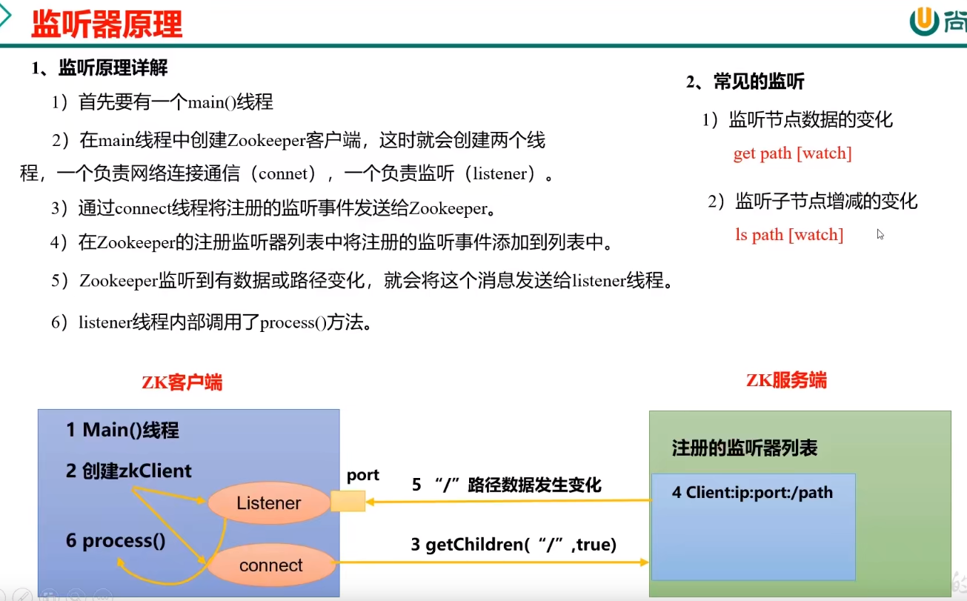

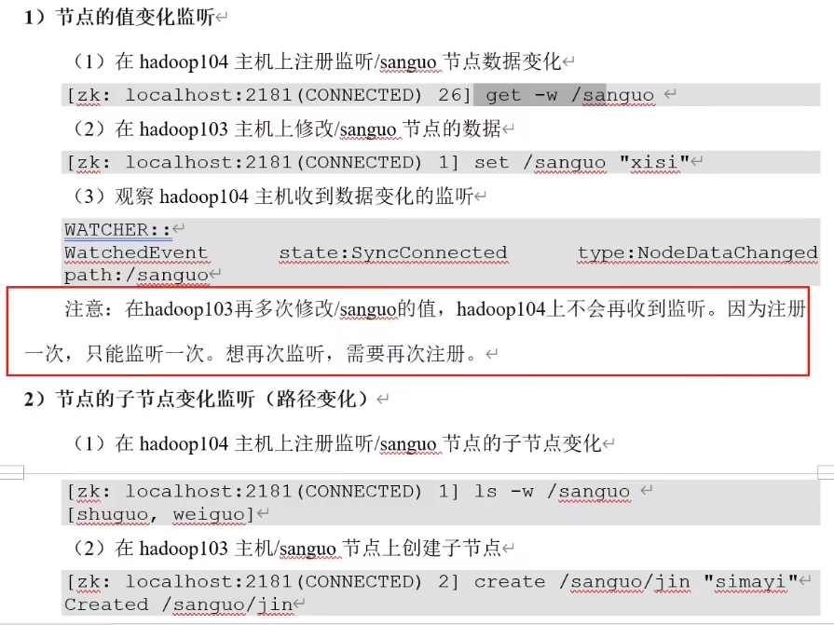

#### 节点类型

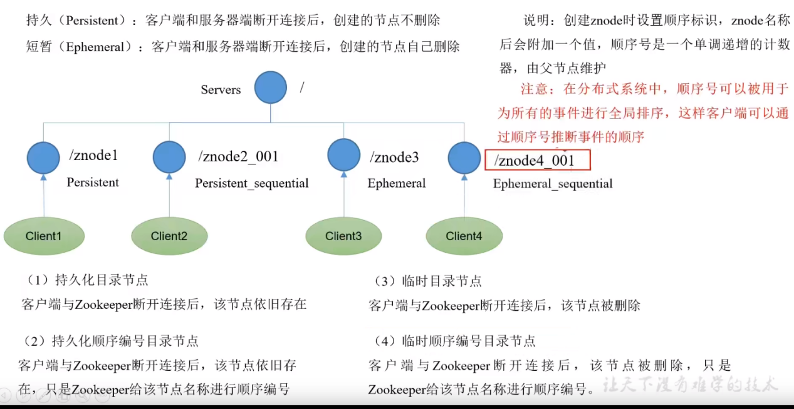

#### Zookeeper分布式锁

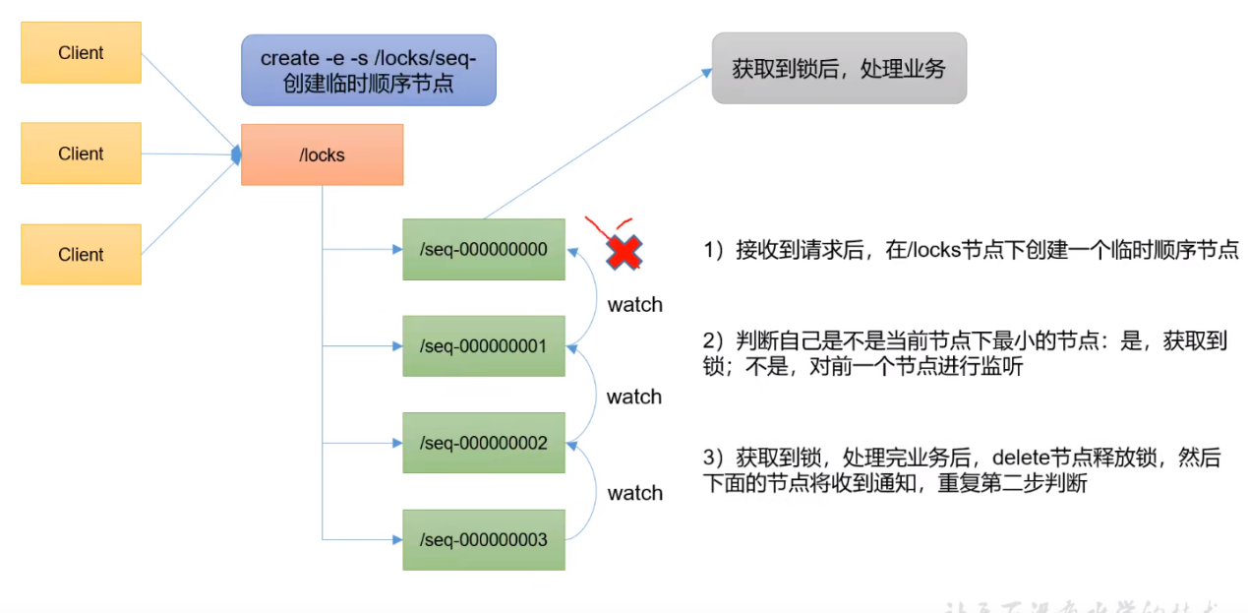

#### 部署多少台机器合适

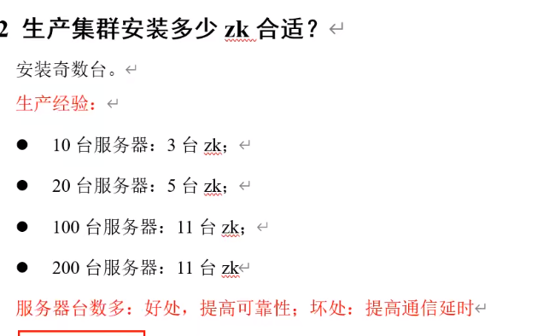

#### Zookeeper分布式锁框架

Curator

#### Zookeeper命令

在linux里面执行的命令

zkServer.sh start 启动服务

zkServer.sh stop 停止服务

zkServer.sh status 查看服务状态，是leader还是follower

zkCli.sh 启动客户端

客户端连接上之后执行命令

help 帮助

Ls :查看当前

Ls -s

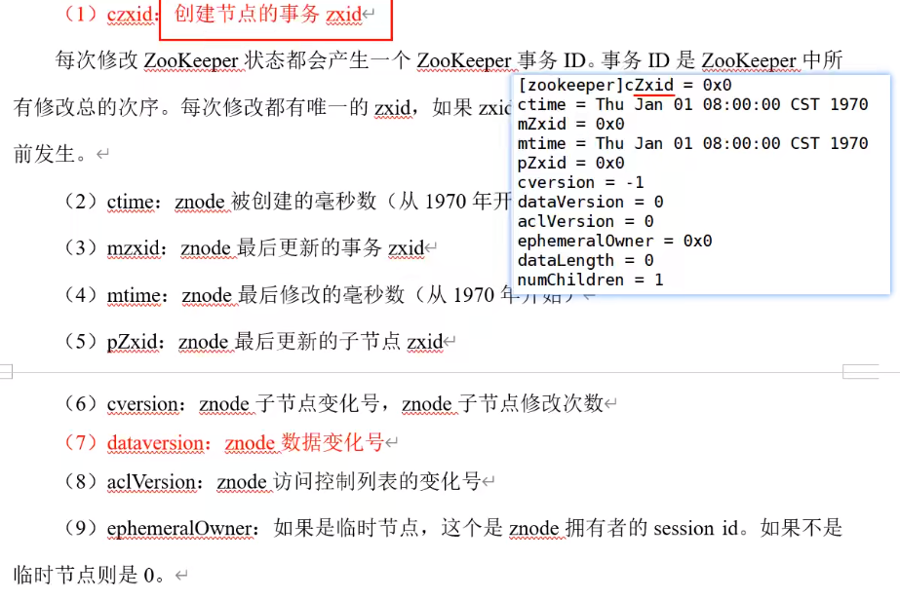

ls -w 监听节点变化

create 创建持久节点，create /opt/usr “刘备” opt/usr里面的刘备

create -e 创建持久节点，create -e /opt/usr “刘备” opt/usr里面的刘备

delete /opt/usr 删除usr节点

deleteall /opt/usr 删除 /opt/usr 两个节点

get -s 获取节点里面的信息, get -s /opt/usr

get -w 监听某个节点值的变化 只能触发一次，触发之后就失效

set 修改节点的值 set /opt/usr “123”

quit 退出客户端